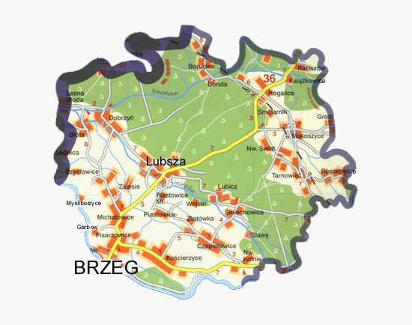
GMINA LUBSZA
Gmina Lubsza zajmuje powierzchnię około 213 km2 i jest największą pod względem obszaru gminą w województwie, tworzy ją 31 miejscowości - 21 sołectw i 10 przysiółków.
Gmina położona jest w zachodniej części województwa opolskiego, jej zachodnie granice są zarazem granicami województw opolskiego i dolnośląskiego. Od południa graniczy z Miastem Brzeg i Gminą Brzeg, a ich naturalną granicą jest rzeka Odra. W części północno-wschodniej gmina graniczy z gminami Namysłów, Świerczów i Popielów.
Lubsza jest gminą rolniczą - 45,5% powierzchni gminy zajmują użytki rolne - około 1/3 stanowią dobre gleby klas I - III, pozostała zaś część, zwłaszcza na północy gminy to gleby piaszczyste i mało urodzajne, klas IV - VI.
Około 46% powierzchni stanowią lasy, w których znaczne obszary objęte są ochroną rezerwatową. Na terenie gminy usytuowana jest część Stobrawskiego Parku Krajobrazowego , znajdują się tutaj też rezerwaty przyrody: Leśna Woda, Lubsza, Rogalice i Śmiechowice.

